김현규님

1. 야구 팬 커뮤니티

설명: 팬들이 모여 경기 리뷰, 선수 인터뷰, 사진, 뉴스 등을 공유하는 커뮤니티 플랫폼 특정 팀에 대한 팬 커뮤니티나 전체 야구 리그에 대한 토론 공간으로도 활용 가능

주요 기능: 게시판, 채팅방, 뉴스 업데이트, 팬 아트 갤러리, 팬 투표 기능.

2. KBO 야구 역사 및 레전드 소개 사이트

설명: 야구의 역사, 레전드 선수들에 대한 이야기를 중심으로 한 사이트 고전 경기 영상, 사진, 기록 등을 보존하고 소개하는 플랫폼.

주요 기능: 전설적인 경기 및 선수 소개, 기록 보관소, 인터랙티브 타임라인, 역대 우승팀 히스토리.

3. 야구 여행 및 경기 관람 가이드 사이트

설명: 한국의 야구 경기장을 소개하고, 경기 관람 팁, 경기장 주변 맛집과 숙소 정보 등을 제공하는 여행 가이드 사이트입니다. 야구 투어 패키지 예약 기능도 추가할 수 있음.

주요 기능: 경기장 가이드, 여행 팁, 숙소 및 레스토랑 추천, 경기 티켓 예약 서비스.

4. 야구 경기 응원송 및 음악 사이트

설명: 각 팀의 응원가, 경기장에서 자주 플레이되는 음악 등을 모아서 제공하는 플랫폼. 응원송 가사와 음악을 소개.

주요 기능: 팀별 응원송. 각 팀의 선수 응원가,

참고한 사이트 : MLB 공식 홈페이지 (Major League Baseball), KBO 리그 공식 홈페이지, 베이스볼코리아, 각 구단 홈페이지

MLB 공식 홈페이지 (Major League Baseball) url : https://www.mlb.com/

KBO 리그 공식 홈페이지 url : https://www.koreabaseball.com/

베이스볼코리아 url : https://baseball-korea.com/

진현서님

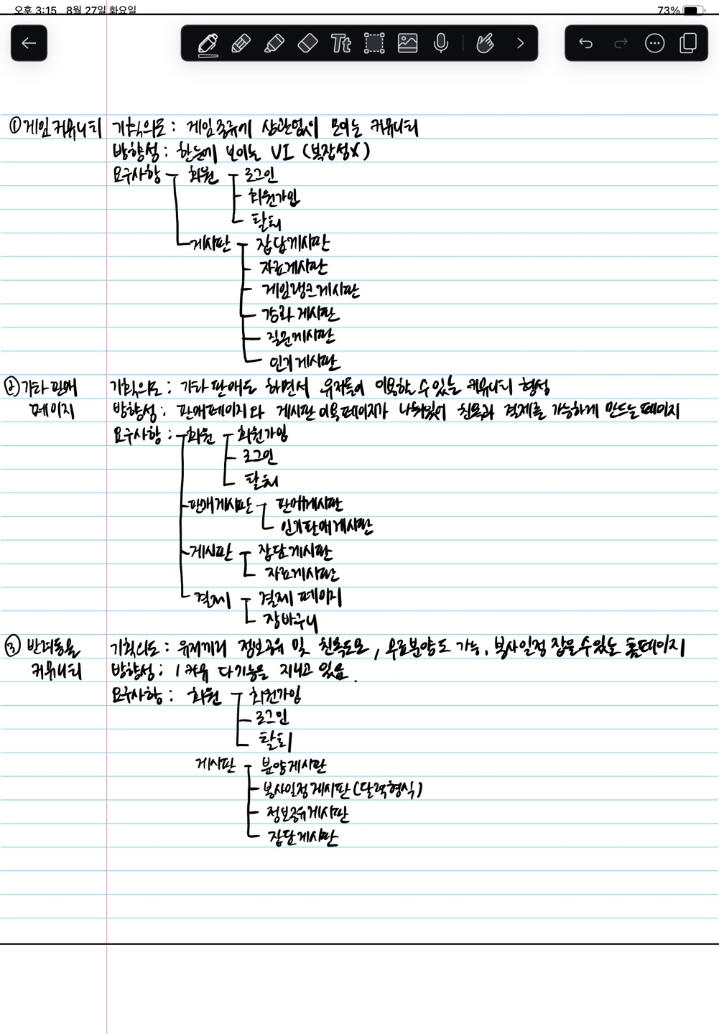

강민석  
1. 여행모음 사이트(지역별 후기 좋은 펜션, 펜션별 링크와 정보, 다음 지도api, 해당 펜션 근처 좋은 놀거리 및 맛집)

여행api

천진호님

프로젝트 참고 사이트

1. Klook

사이트 주소 : https://www.klook.com/ko/

기능

1. 검색기능

- 지역을 검색하면 해당 나라의 카테고리 추가와 게시판 추가

2. 로그인

1. 상단 로그인 버튼 기능 추가

2. 메인화면에 회원가입 및 로그인 폼 추가

3. 메인화면 상단에 네비게이션 추가